**Олень**

Олень (Сervus)

Олень (нанайский, эвенкийский) - орон.

The distribution area of the deer family is tundra, taiga and mixed forests of the Far East. Representatives of the family are musk deer, roe deer, elk, Manchurian wapiti, reindeer and others.

For indigenous peoples, deer has handcrafting, transport and artistic and cultural significance.

The deer is considered a sacred animal among the Evenks. White deer ("saveki") are especially revered.

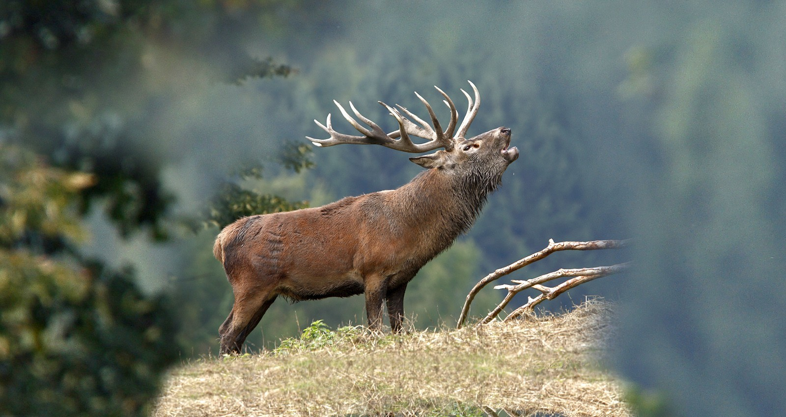

Оленевые,плотнорогие (Cervidae). Семейство жвачных млекопитающих отряда парнокопытных (Artiodactyla). Широко распространено в Евразии, Северной и Южной Америке. Главный отличительный признак оленевых – плотные, т.е. неполые ветвистые рога, которые обычно сбрасываются в середине зимы и отрастают снова в течение следующих весны и лета. На первый взгляд, в этом нет ничего необычного, но следует учесть, что рога иногда достигают в размахе 190 см при массе 27 кг, а полностью обновляются всего за шесть месяцев. Вероятно, это одна из самых расточительных прихотей природы, так как рога используются главным образом в драках за самок во время короткого брачного сезона (гона). В большинстве случаев они присутствуют только у самцов, единственное исключение – самки северного оленя.

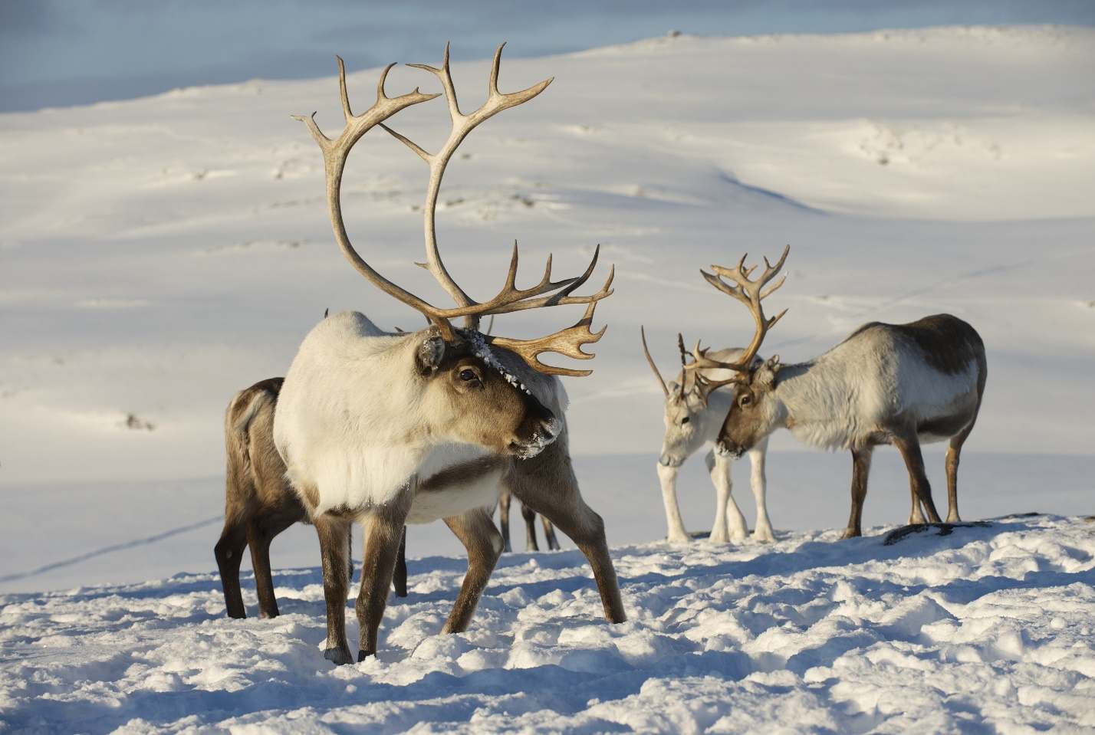

На территории России обитают шесть видов оленей: кабарга, лось, косуля, северный, пятнистый и благородный олени.

У народов Приамурья олень или лось, ассоциируется с космосом в целом либо его отдельными элементами — солнцем, небом, землей, горой, подземельем.

У эвенов есть миф, где с неба на землю за провинность спускается небесная девушка и ее волшебный олень. Из его тела после смерти происходит земля и всё живущее на ней: шкура превратилась в землю, шерсть — в лес или птиц, голова и кости — в горы, внутренности оленя или вши — в домашних и диких оленей и лосей, дыхание — в ветер, хруст костей — в гром, сердце — в богаыря, легкие — в мальчика и девочку, первых людей.

В сказочном фольклоре нанайцев олень изображен в виде парнокопытного зверя с рогами до небес, стоящего в болоте тайги — места первотворения мира. Рога воспринимались как лестница для подъема на небо.

Нанайская сказка повествует о путешествии богатыря, охотника и меткого стрелка Мэргена. Мэрген обретает волшебного друга — небесную козулю, которая помогает ему получить небесную деву в жены. У озера Мэрген увидел трех лебедей, обернувшихся девушками и купающихся в его водах. Мэрген украл одежду-шкурку лебедя понравившейся девушки. Она выходит за него замуж и рождает сына, но, узнав, где он прячет шкурку, улетает по требованию небесного божества, своего отца, на небо. Мэрген идет на поиски жены и сына. По дороге он встречает в первозданном болоте животных, вросших в землю: медведя, кабана и оленя срогами до небес. Всем он помогает освободиться, а по рогам оленя, как по лестнице, лезет на небо и забирает жену и сына, выполнив испытания задания старика и старухи неба при помощи спасенных друзей-животных.

В удэгейской сказке иной сюжет. Молодец Егда просит у старика Кандамафа, хозяина гор и зверей, в жены его дочь. Старик дает задание добыть луч света. По дороге Егда встречает медведя, кабана и сохатого с рогами до небес, освобождает их и по рогам лося поднимается на небо, там у старика месяца добывает луч света и передает его Кандамафа, от которого тот погибает. Егда берет в жены его дочь.

В сказках народов Амура, когда юноша освобождает оленя от части длины рогов, отпиливает их, рога падают на землю, в результате образуются реки и небо отделяется от земли. Рога оленя воспринимались как символ плодородия, обновления природы.

Следующий сюжет об олене в мифологии тунгусо-маньчжуров повествует о космической охоте. Он был распространен среди эвенков, негидальцев и орочей, знаком нанайцам и удэгейцам. В мифе говорится, что первоначально существовала земля, на небе солнце светило круглые сутки, ночи не было. Однажды лось Буга схватил на небе солнце и понес его в небесную чащу, за ним бежала лосиха, и наступила ночь. Знаменитый силач Мани стал догонять лося. Лось передал лосихе солнце, и она повернула в сторону Полярной звезды, чтобы уйти от погони в мире предков. Но Мани двумя выстрелами из лука убил обоих лосей и вернул солнце людям. С тех пор каждый вечер повторяется погоня.

Но есть в Хабаровском крае народ для которого «Нет оленя — нет и эвенка», или «Эвенк без оленя — не эвенк».

Человек, владеющий оленем, — именно так переводится эвенкийское слово «орочoн» (также «орочён», «орoки»), одно из наиболее распространенных самоназваний эвенков — народа, заселившего Приамурье. Это отличает их от других этнических групп и определяет весь уклад жизни, тесно связанный с оленеводством.

Эвенки избегают слова «домашний» по отношению к своим оленям, предпочитая термин «одомашненный», что подразумевает некую степень независимости этих милых животных от своих хозяев. «Олень нужен человеку, а человек оленю — нет», — такой вердикт часто можно услышать от эвенков.

От здоровья оленей, исправного умножения их поголовья напрямую зависит благополучие всего эвенкийского рода — большое крепкое стадо было гарантом сытой жизни, показателем успешности эвенка и его социального статуса. Так, прежде чем жениться, каждый молодой эвенк должен был обзавестись собственным небольшим (до 30 голов) стадом: для семьи невесты это означало, что он готов к браку.

Образ жизни эвенков, напрямую связанный с оленеводством, не мог не отразиться на их мышлении и языке. В эвенкийском языке существует более пятидесяти названий для оленя — в зависимости от возраста, пола, времени года, родословной, места в связке, окраски, здоровья, привычек, состояния здоровья и даже характера.

В религиозно-мифологических представлениях Олень выступал как первопредок, верховное божество, с которым связана вся жизнь рода и отдельного человека, и наконец, как центр мироздания. В мифологии эвенов имеется удивительный персонаж – «летающий олень». Он встречается как помощник и покровитель главного героя и в волшебных сказках и эпических произведениях. Образ «летающего оленя» присутствует и в фольклоре эвенков.

Вся жизнь кочевых таежников связана с [оленем](http://antlers-deer.ru/antlers-deer.ru/roga-olenya/olen-unikalnye-svojstva-rogov-v-meditsine). В качестве основного средства передвижения он не заменим в тайге в любое время года. Оленей делят на ездовых для перевозки людей и вьючных на которых перевозят грузы. Для распознавания своих оленей каждый хозяин делает фигурную метку на ушах новорожденных оленят, а вырезанные метки нанизанные на жилку бережно хранит как оберег оленя.

Но олень не только служит средством передвижения, он дает семье оленевода, кров, одежду и пищу. Более того для тунгусов олень центр мироздания. Его считают творцом земли он движет небесное светило и ведает ходом времени. С оленем связаны многие древние верования и обряды. Олень (наряду с медведем) считался священным животным. особым почтением пользовались белые олени — их называли «сэвэк» (эвенк. «дух») и использовали при проведении различных обрядов. К их числу относится обряд гадания на лопатке оленя. В трещинках и пятнах закопченной лопатки таежник видит свое будущую дорогу и события которая на ней произойдут.

Охотник, убив лося или дикого оленя, обязательно обращался к нему с заклинанием-примирением. Главными считались ритуал снятия шкуры и разделка туши лося или дикого оленя с применением ряда предосторожностей (при разделке туши старались не проливать кровь на землю), а также обряд захоронения черепа и трубчатых костей на специально изготовленном для этой цели помосте – гули. В тундре, где помост сделать невозможно, кости оставляли на высоком месте и обкладывали камнями. Если в поселке не было возможности построить голик то копыта оленя просто подвешивали на лиственницу рядом с домом. Этот обряд призван сохранять воспроизводство промысловых зверей дающих людям пищу.

Большинство таежных оленеводов имеют так называемого любимого оленя хэвэк или сэвэхи по эвенкийски. Они верят что он может вылечить хозяина если тот заболеет забирает его тяжелые мысли и переживания. Как друг он поможет в трудные моменты жизни. Этот олень освобождается от всех работ, а когда хозяин умирает то его отправляют в загробный мир вместе с умершим. Только когда стадо достигнет большой численности оленевод позволяет себе убить домашнего оленя для нужд семьи.

Домашний олень выступал главным жертвенным животным в ритуальных обрядах жизненного цикла – свадебном, похоронном и др. Так, у эвенов распространен обычай использования оленя и элементов вьючно-верхового транспорта в погребальных обрядах как средство передвижения в потусторонний мир, для того, чтобы душа оленя стала проводником для души умершего человека.

Используют в олене практически все безотходно, мясо, шкуру, субпродукты, кровь, рога, камусы. Рога северного оленя и копыта прекрасный материал для сувениров, а из рогов оленей добывают ценнейшее лекарственное сырье пантокрин. Своеобразным сосудом для хранения сырой крови служит желудок оленя. Свежую теплую кровь пьют как источник силы и здоровья. Но прежде чем отведать приготовленную пищу эвен обязательно угостит свежениной духа костра.